Finanční úřad pro Zlínský kraj
Územní pracoviště ve Valašském Meziříčí upozorňuje:

31. ledna 2019
Lhůta pro podání daňového přiznání
k dani z nemovitých věcí

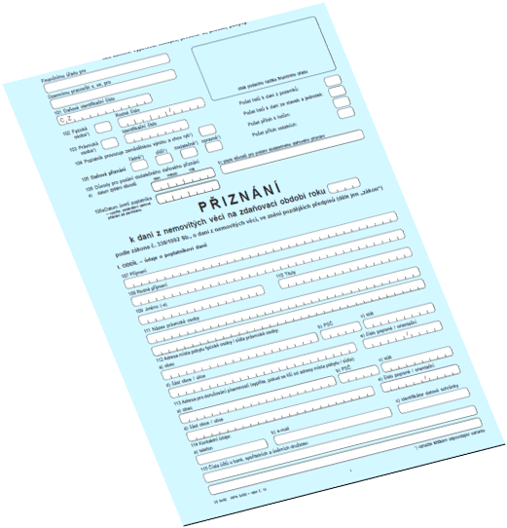
Dojde-li ve srovnání s předchozím zdaňovacím obdobím ke změně v osobě poplatníka (např. koupí, darem, dědictvím) nebo ke změně okolností rozhodných pro stanovení daně (např. změně výměry nebo druhu pozemku, užívání zdanitelné stavby, nástavbě o další nadzemní podlaží, zvětšení půdorysu zdanitelné stavby přístavbou), je poplatník povinen podat daňové přiznání a daň přiznat
do 31. ledna zdaňovacího období.

Došlo-li tedy během roku 2018 ke změnám poplatníka daně z nemovitých věcí či okolností, rozhodných pro stanovení této daně,
termín pro podání daňového přiznání je
31. ledna 2019.

Tiskopisy daňových přiznání
- je možno vyplnit elektronicky na daňovém portálu (www.daneelektronicky.cz)
v nabídce „Elektronické podání pro Finanční správu“ „Elektronické formuláře“ „Daňové přiznání k dani z nemovitých věcí - od roku 2011 včetně“)

- jsou k dispozici ke stažení ve formátu Adobe PDF (www.financnisprava.cz) v nabídce „Daňové tiskopisy“

- lze získat na územních pracovištích finančních úřadů

